**LAPORAN PRAKTIKUM**

**MODUL 4**

**“Stack”**

**Disusun Oleh:**

Rizky Ageng Nugroho

21104045

Dosen Pengampu:

Yudha Islami Sulistya, S.Kom, M.Cs.

**PROGRAM STUDI S1 REKAYASA PERANGKAT LUNAK**

**FAKULTAS INFORMATIKA**

**TELKOM UNIVERSITY PURWOKERTO**

**2024/2025**

**Tugas Pendahuluan**

1. Jawban soal tugas pendahuluan

(source code di github)

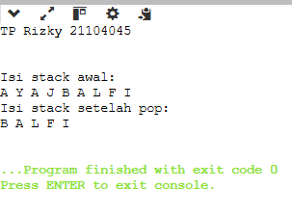

Tugas Unguided

1. Buatlah program untuk menentukan apakah kalimat tersebut yang diinputkan dalam program stack adalah palindrom/tidak. Palindrom kalimat yang dibaca dari depan dan belakang sama. Jelaskan bagaimana cara kerja programnya.

(source code di github)

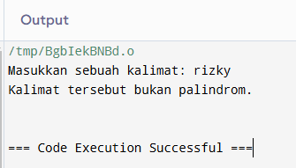

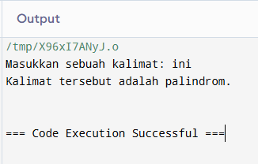

1. Buatlah program untuk melakukan pembalikan terhadap kalimat menggunakan stack dengan minimal 3 kata. Jelaskan output program dan source codenya beserta operasi/fungsi yang dibuat?

(source code di github)

